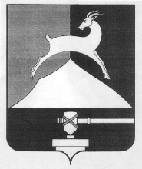

**А Д М И Н И С Т Р А Ц И Я**

## Усть-Катавского городского округа

### Челябинской области

# ул. Ленина, 47 а, г.Усть-Катав, Челябинская область , 456043, Российская Федерация,

# телефон 2-52-34, факс (35167) 2-57-35 , e-mail adm-pressa@yandex.ru

|  |
| --- |
| от « » августа 2024г. исх. № 01-22/ _____ |

Заместителю

Министра сельского

хозяйства Челябинской области

Е.В.Недбайло

Уважаемый Евгений Вениаминович!

На Ваше письмо № 7798-МСХ от 07.08.2024г. сообщаем, что информация о проведении Месячника доведена до руководителей, Усть-Катавской ветстанции, руководителя МУП «ГСБ», председателя Правления Усть-Катавского структурного подразделения «Облохотрыболовсоюза».

А также информация размещена на официальном сайте администрации Усть-Катавского городского округа <https://www.ukgo.su/development/selskoe-khozyaystvo.php>.

Заместитель главы Усть-Катавского

городского округа Я.В.Гриновский

Исп. Мальцева Марина Александровна

Тел. 3516725345